ระบบพัฒนารายบุคคล
- เมื่อเข้าสู่ระบบทรัพยากรบุคคล ระบบแสดงหน้าเมนูหลัก ให้เลือกเมนู “การพัฒนารายบุคคล”
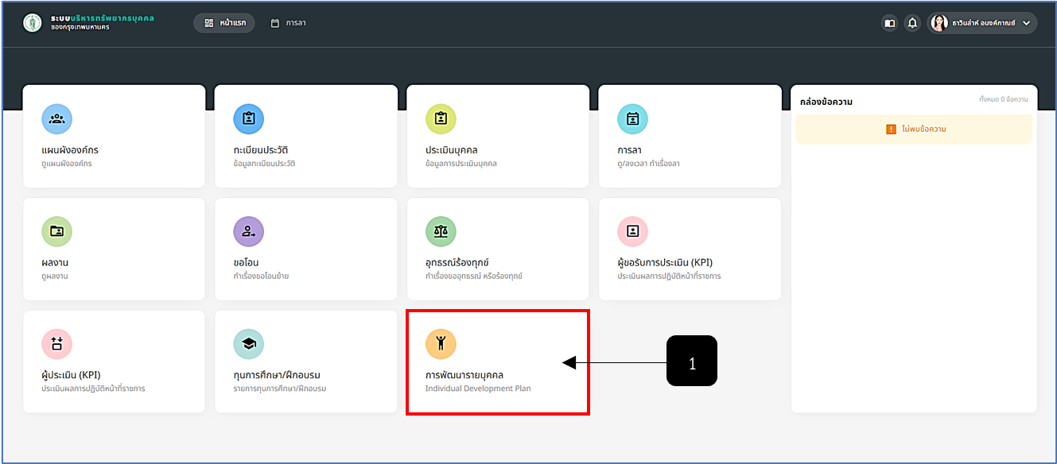
รูปภาพที่ 11 – 1 ระบบการพัฒนารายบุคคล
หมายเลข 1 ระบบการพัฒนารายบุคคล
- เมื่อทำการคลิกเลือกเมนูระบบการพัฒนารายบุคคลเสร็จสิ้น ระบบจะทำการแสดงหน้า “รายการคำร้องขอเพิ่มข้อมูลการพัฒนารายบุคคล (Individual Development Plan)” โดยผู้ใช้งานสามารถ ให้ทำการใช้เมาส์คลิก เพื่อดาวน์โหลดเอกสารที่ต้องการ จากนั้นระบบจะทำการดาวน์โหลดเอกสารให้ทันที หรือหากต้องการลบรายการคำร้อง ให้ทำการคลิก และยืนยันการลบข้อมูล (หมายเหตุ : ผู้ใช้งานจะสามารถลบรายการได้ต่อเมื่อสถานะคำร้องขอเป็น “รอดำเนินการ” เท่านั้น)
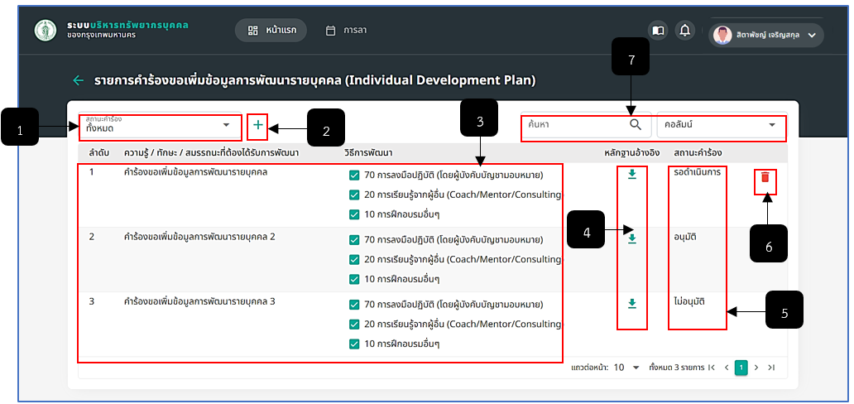
รูปภาพที่ 11 – 2 รายการคำร้องขอเพิ่มข้อมูลการพัฒนารายบุคคล
หมายเลข 1 ช่องสำหรับคลิกเพื่อเลือกสถานะการแสดงรายการคำร้องขอเพิ่มข้อมูลการพัฒนารายบุคคล
หมายเลข 2 ไอคอนสำหรับคลิกเพื่อเพิ่มรายการคำร้องขอเพิ่มข้อมูลการพัฒนารายบุคคล
หมายเลข 3 ช่องสำหรับแสดงรายการคำร้องขอเพิ่มข้อมูลการพัฒนารายบุคคล
หมายเลข 4 ไอคอนสำหรับคลิกเพื่อดาวน์โหลดเอกสารไฟล์หลักฐานเพิ่มเติม
หมายเลข 5 ช่องคอลัมน์สำหรับแสดงสถานะรายการคำร้องขอเพิ่มข้อมูลการพัฒนารายบุคคล
หมายเลข 6 ไอคอนสำหรับคลิกเพื่อลบรายการคำร้องขอเพิ่มข้อมูลการพัฒนารายบุคคล
หมายเลข 7 ช่องสำหรับคลิกเพื่อกรอกข้อมูลค้นหารายการคำร้องขอเพิ่มข้อมูลการพัฒนารายบุคคล
- การเพิ่มรายการพัฒนารายบุคคล ให้ทำการใช้เมาส์คลิก ในหน้ารายการคำร้อง ระบบจะแสดงหน้า “ยื่นคำร้องขอเพิ่มข้อมูลการพัฒนารายบุคคล” ทำการกรอกข้อมูลให้ครบตามที่ระบบแนะนำ หากทำการกรอกข้อมูลเสร็จสิ้น ให้ทำการคลิก และยืนยันการบันทึกข้อมูล ระบบแสดงรายการในหน้า “รายการคำร้องขอเพิ่มข้อมูลการพัฒนารายบุคคล (Individual Development Plan)” หลังจากทำการบันทึกข้อมูลเสร็จสิ้น รายการคำร้องจะถูกส่งไปให้เจ้าหน้าที่ผู้ที่เกี่ยวข้องทำการพิจารณาอนุมัติ หรือ ไม่อนุมัติ
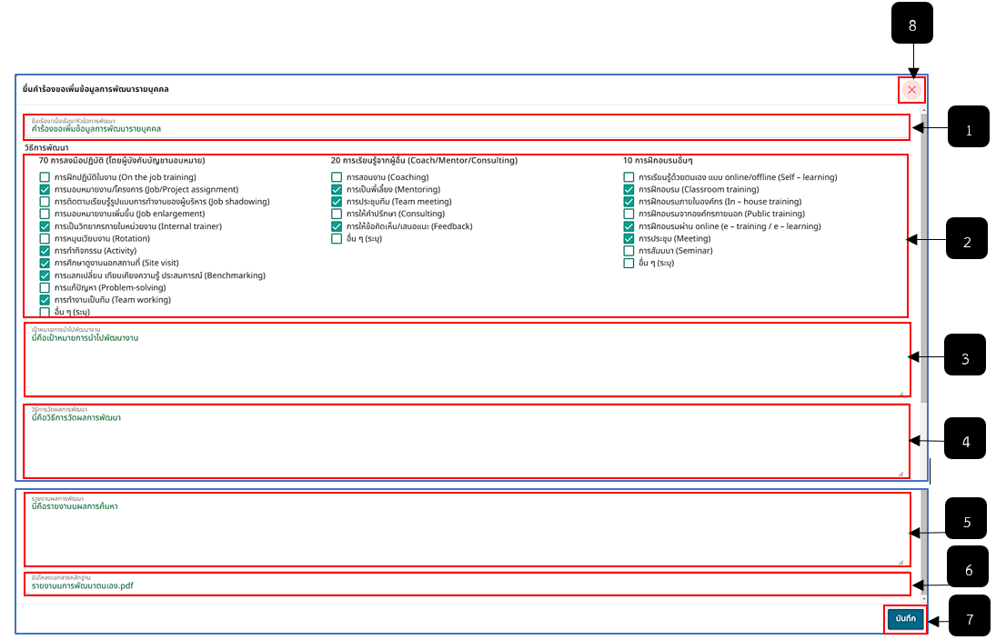
รูปภาพที่ 11 – 3 เพิ่มข้อมูลการพัฒนารายบุคคล
หมายเลข 1 ช่องสำหรับคลิกเพื่อกรอกชื่อเรื่อง/เนื้อเรื่อง/หัวข้อการพัฒนา
หมายเลข 2 ช่องสำหรับคลิก Check Box เพื่อกรอกข้อมูลวิธีการพัฒนา
หมายเลข 3 ช่องสำหรับคลิกเพื่อกรอกเป้าหมายการนำไปพัฒนางาน
หมายเลข 4 ช่องสำหรับคลิกเพื่อกรอกข้อมูลวิธีการวัดผลการพัฒนา
หมายเลข 5 ช่องสำหรับคลิกเพื่อกรอกข้อมูลรายงานผลการพัฒนา
หมายเลข 6 ช่องสำหรับคลิกเพื่อเลือกไฟล์อัปโหลดเอกสารหลักฐาน
หมายเลข 7 ปุ่มสำหรับคลิกเพื่อบันทึกข้อมูลคำร้องขอเพิ่มข้อมูลการพัฒนารายบุคคล
หมายเลข 8 ไอคอนสำหรับคลิกเพื่อปิดหน้าต่างหรือยกเลิกการเพิ่มข้อมูลยื่นคำร้องขอเพิ่มข้อมูลการพัฒนารายบุคคล
- เมื่อคำร้องขอเพิ่มข้อมูลพัฒนารายบุคคลได้ถูกเจ้าหน้าที่ทำการอนุมัติเสร็จสิ้น ข้อมูลจะแสดงใน ระบบทะเบียนประวัติ เมนู “ข้อมูลผลงาน” ตาราง “การพัฒนารายบุคคล (Individual Development Plan)” ทันที
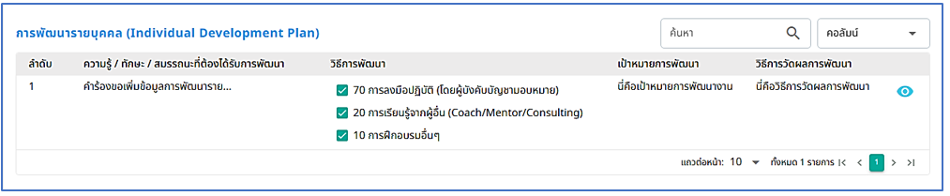
รูปภาพที่ 11 – 4 ตัวอย่างข้อมูลคำร้องถูกบันทึกลงระบบทะเบียนประวัติ

